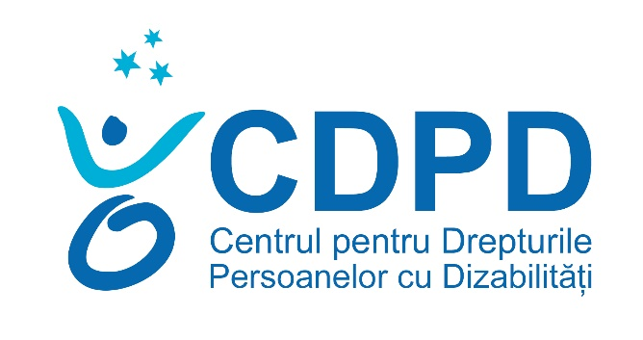

Aprobat prin hotărârea Consiliului de Administrare
Proces verbal nr. 1 din 22.01.2019

Președintele: V. Zamă

Chișinău, 2019

CUPRINS:

INTRODUCERE.......................................................................................................................3
Scopul acestui Manual.
Distribuirea Manualului în organizație.
Procedura de revizuire și actualizare.

PRINCIPIILE ÎN ACHIZIŢII.................................................................................................3

PLANIFICAREA ÎN ACHIZIŢII...........................................................................................4
Autorizarea achiziţiilor.
Conflictul de interese.
Etica în achiziţii / codul de etică.

ACHIZIŢIILE – PRIVIRE DE ANSAMBLU........................................................................5
TVA.
Tender.
Sursa şi Originea.
Bunuri ineligibile şi restricționate.
Dreptul de proprietate asupra bunurilor.

PROCESUL DE ACHIZIŢII……………………………………………………………..….7

Etapele procesului de achiziții.
Selectarea experților și consultanților.
Persoanele implicate în procesul de achiziții și responsabilitățile acestora.
Dispoziții finale.

INTRODUCERE.

Scopul acestui Manual constituie stabilirea procedurilor de achiziții din cadrul Asociației Obștești Centrul pentru Drepturile Persoanelor cu Dizabilități (CDPD). De asemenea acesta constituie un îndrumător asupra modului de organizare a achizițiilor de bunuri şi servicii, precum şi de selecție şi angajare a consultanților pentru proiectele realizate de CDPD, cît şi un instrument de instruire şi pregătire a personalului angajat şi a colaboratorilor.
Acest manual își propune să asiste CDPD în stabilirea unor cerințe şi standarde unice în cadrul organizației în ceea ce privește procesul de achiziții. Finanțatorii, cu care CDPD are semnate contracte de finanțare, de asemenea vor putea impune cerințe suplimentare specifice.
Distribuirea Manualului în organizație. Manualul de achiziții este adus la cunoștință, de către Directorul executiv/Directoarea executivă, sub semnătură, fiecărui angajat/angajată și distribuit, angajaților/ angajatelor în sarcina căror, conform fișei postului, intră careva competențe legate de efectuarea achizițiilor în cadrul proiectelor. Versiunea electronică a Manualului de achiziții este plasată pe site-ul organizației www.cdpd.md la rubrica Documente.
Procedura de revizuire și actualizare. Revizuirea și actualizarea acestui manual se va face o data la 5 ani. Revizuirea poate să aibă loc la solicitarea unui membru/membră a consiliului de supraveghere, consiliului de administrare, comisia de cenzori, angajat/angajată sau finanțator ce a depistat lacune în prezentul manual sau vine cu propuneri de îmbunătățire. Propunerile înaintate vor fi analizate de către Directorul Executiv care ulterior va introduce modificările de rigoare și le va prezenta Consiliului de administrare spre aprobare.

PRINCIPIILE ÎN ACHIZIŢII

În vederea asigurării unui proces efectiv și transparent în domeniul achizițiilor se stabilesc următoarele principii ce trebuie sa fie respectate în procesul de achiziții de către fiecare angajat/angajată a CDPD implicat în acest procesul.
Principiile ce urmează a fi respectate sunt următoarele:
- Segregarea responsabilităților;
- Economicitate şi eficiența;
- Transparență, integritate, competiție liberă şi corectă;
- Tratament egal pentru toți candidații;
- Confidențialitate şi corectitudine în procesul de evaluare;
- Încurajarea contractorilor locali;
- Încurajarea afacerilor mici, în proprietatea persoanelor cu dizabilități, a femeilor sau a reprezentanților minorităților;
- Depunerea efortului maxim pentru a obține scutirile TVA, reducerile sau rambursările disponibile.
PLANIFICAREA ÎN ACHIZIŢII
Planificarea achizițiilor are loc la începutul fiecărui an în urma analizei nevoilor de procurare a bunurilor și serviciilor din cadrul proiectelor, pe parcursul anului respectiv.
Autorizarea achizițiilor. În vederea autorizării achizițiilor ce vor avea loc pe parcursul unui an calendaristic de la anumiți agenți economici, CDPD, de regulă la începutul fiecărui an va forma o Comisie formată din Contabil/Contabilă, Directori/Directoare de proiect și Directorul executiv/Directoarea executivă. Asistentul/Asistenta de proiect colectează oferte comerciale de la mai mulți agenți economici și le prezintă Comisiei care selectează cele mai favorabile oferte primite și ulterior asistentul/asistenta de proiect întocmește procesele verbale privind selectarea ofertelor financiare în baza cărora vor fi procurate servicii și produse necesare pentru realizarea activităților din cadrul proiectelor pe parcursul întregului an, prin încheierea contractelor de livrare a serviciilor și bunurilor, semnat de către Directorul Executiv/Directoarea executivă și agenții economici selectați. Deciziile luate de către Comisie vor fi prezentate Consiliului de administrare pentru a fi aprobate.
Conflictul de interese. Conflictul de interese reprezintă o incompatibilitate între interesele personale şi responsabilitățile de lucru ale unei persoane, care deține o funcție de încredere. Atât conflictul de interese real, cât şi cel perceput pot afecta negativ funcționarea organizației şi realizarea misiunii acesteia.
Pentru a se exclude orice conflict de interese în vederea achizițiilor nu se permite participarea la selectarea ofertei a persoanei care are grad de rudenie pînă la gradul 4 cu persoanele care fac parte din administrația companiei oferta căreia se analizează. În cazul în care un membru a comisiei de selectare a ofertelor comerciale se află în conflict de interes, acesta este obligat să se retragă. În cazul în care selectarea unei oferte comerciale a avut loc în conflict de interese, decizia privind selectarea acestei oferte este considerată ca fiind încheiată ilicit cu toate consecințele ce survin. Persoana care a admis conflictul de interese va fi sancționată prin concediere pentru lipsa de încredere, de către Directorul Executiv/Directoarea executivă în urma sesizării acestuia/acesteia sau a altor sesizări.
Etica în achiziții / codul de etică. Angajatul/angajata nu trebuie să solicite sau să accepte bacșișuri, cadouri, favoruri sau orice alte recompense bănești de la contractori, parteneri sau alte pârți.
ACHIZIŢIILE – PRIVIRE DE ANSAMBLU

O achiziție reprezintă procesul de dobândirea bunurilor, lucrărilor şi serviciilor necesare pentru a asigura funcționarea organizației și realizarea eficientă a activităților din cadrul proiectelor .

CDPD, în cazul în care beneficiază de finanțare, pe lângă propriile principii de achiziții, va ține cont şi va respecta și principiile finanțatorului.
În vederea achizițiilor trebuie să se respecte următoarele:
a) TVA
În cazul achizițiilor din cadrul proiectelor de grant ce sunt scutite de TVA sau sunt la cota TVA 0%, CDPD este obligați să solicite o scrisoare de scutire de plata TVA de la finanțator. Această scrisoare va fi utilizată doar pentru achiziții în cadrul proiectului respectiv.
b) Tender
Până a achiziționa un bun sau serviciu în valoare mai mare de 10 000 MDL, dar mai mică de 20 000 MDL, CDPD trebuie sa se asigure ca a obținut trei (3) oferte în scris, care sunt aprobate în prealabil de către comisia de tender din cadrul organizației create în acest scop și care este formată din 3 pers. una dintre care va fi Directorul executiv/Directoarea executivă.
În cazul achizițiilor în valoare mai mare de 20 000 MDL și mai mica de 30 000 MDL cererea de ofertă este necesar de a fi publicată pe site-ul asociației precum și pe alte portale electronice de profil. (CIVIC. Md, altele) Această achiziție este aprobată de Consiliu de administrare a CDPD. Achizițiile ce depășesc valoarea de 30 000 MDL, vor fi aprobate de către finanțatori în cazul în care această cerință este impusă de către finanțator. Documentele necesare sunt aceleași ca şi în cazul achizițiilor ce depășesc 10 000 MDL.
Nota: finanțatorul de grant poate stabili și alte condiții vizavi de efectuarea achizițiilor.
c) Sursa şi Originea
“Sursa” se referă la locația de unde a fost achiziționat un bun. “Originea” se referă la locul (ţara) în care a fost produs acest bun.
Notă: În cazul achizițiilor bunurilor din fondurile proiectelor de grant finanțate de USAID sau alte agenții ale Guvernului SUA, originea bunurilor și serviciilor va corespunde cerințelor stabilite în acordul de grant.
d) Costuri permise.
Costurile permise pentru organizație sunt: salarii, onorarii, procurarea de servicii, bunuri mobile și imobile etc. cu excepția celor care fac parte din bunurile interzise.
Cuantumul de salarizare pentru fiecare funcție se stabilește în conformitate cu politica de salarizare și lista statelor de personal și cuantumul de salarizare pentru fiecare an calendaristic separat.
Mărimea onorariului pentru servicii de consultanță, expertiză, instruire, se stabilește per zi în mărime de 2500 lei total pentru o zi de lucru, care poate fi modificată în dependență de istoria de salarizare a consultantului/consultantei, expertului/expertei, etc… pentru serviciile similare prestate anterior pe parcursul ultimilor 36 de luni.
Costurile pentru realizarea unei acivități: seminar, training, atelier de lucru, masă rotundă etc. În cazul în care activitatea este de o zi completă de formare, CDPD va oferi 2 pauze de cafea până la 100 lei/ pers./pauză şi un prânz până la 250 lei/ persoană. Dacă activitatea este de o jumătate de zi, apoi CDPD va oferi 1 pauză de cafea până la 100 lei/ persoana şi un prânz până la 250 lei/ persoană.

e) Bunuri ineligibile şi restricționate
Obiecte restricționate – bunuri şi servicii, care nu pot fi achiziționate fără o permisiune specială de la finanțator în formă scrisă, obținute din timp.

În cazul bunurilor restricționate, CDPD are nevoie de aprobare preliminară a finanțatorilor pentru procurarea acestor bunuri, cum ar fi:
- Materie primă agricolă
- Autovehicule
- Produse farmaceutice
- Pesticide, fertilizatori
- Echipament uzat
- Îngrășăminte
Obiecte interzise – bunuri şi servicii, care nu pot fi achiziționate în nici o situație

În cazul bunurilor interzise, CDPD nu este în drept, sub nici o formă a procura bunuri interzise, cum ar fi:
- Echipament militar
- Băuturi alcoolice
- Echipament pentru interceptare
- Bunuri pentru desfășurarea activității poliției
- Bunuri și servicii pentru susținerea activității organelor de drept
- Echipament destinat avorturilor și altor activități de acest gen.
- Obiecte de lux și aparate de joc
- Echipament pentru influențarea activă a precipitațiilor atmosferice.
f) Dreptul de proprietate asupra bunurilor:
Bunurile cu o valoare mai mare de 10000 MDL - în termen de 30 zile după expirarea acordului de grant, CDPD urmează să prezinte finanțatorilor o listă a tuturor bunurilor achiziţionate cu o valoare de peste 10000 MDL. În cazurile în care CDPD doreşte să obţină dreptul de proprietate asupra acestor bunuri, trebuie să prezinte o cerere de intenţie în care să descrie cum vor fi utilizate bunurile respective.
Bunuri cu o valoare de peste 10000 MDL, procurate din fondurile finanțatorilor, rămân în proprietatea finanțatorilor până la prezentarea Raportului Final de către CDPD şi aprobat de finanțator. Dacă Raportul Final nu este prezentat, sau nu este aprobat, finanțatorul îşi rezervă dreptul de a re-intra în posesia bunurilor CDPD.
Suplimentar la Raportul Final, CDPD trebuie să prezinte o listă completă care să includă bunurile cu o valoare curentă de peste 10000 MDL, inclusiv descrierea detaliată a intenţiei de utilizare a bunurilor.

PROCESUL DE ACHIZIŢII

Etapele procesului de achiziţii
În vederea achizițiilor bunurilor sau serviciilor de la 3000 lei pînă la 10000 lei, procesul de achiziții va decurge urmînd următorii pași.

Aprobarea (Formular fig.2.) ofertei alese
(Directorul/Directoarea de proiect, Director Executiv/Directoarea executivă)
Cererea de ofertă
(Directorul/Directoarea de proiect)

Obținerea 2 oferte și înregistrarea acestora în Formular fig.2.
(Asistentul/Asistenta de proiect)

- 2 2. 3 3.

Solicitarea notei de plată în baza ofertei alese.
(Asistentul/Asistenta de proiect)

Aprobarea și semnarea notei de plată (Directorul /Directoarea de proiect și Directorul Executiv/ Directoarea executivă )
4. 5. 5 6.
Verificarea și emiterea ordinului de plată în baza notei de plată
(Contabil/contabilă)

7. 8.
Semnarea ordinului de plată și transmiterea la Bancă
(Directorul executiv/
Directoarea executivă, Contabil/Contabila)
Primirea bunurilor sau serviciilor în baza actului de predare primire și facturii.
(Directorul/Directoarea de proiect sau Asistentul/Asistenta de proiect)

Fig.1.Etapele procesului de achiziții (de la 3000 pînă la 10000 MDL).

- Directorul/Directoarea de proiect decide ce este necesar de procurat în vederea realizării activităților planificate și pregătește cererea de ofertă cu specificațiile respective care o transmite Asistentului/Asistentei de proiect.
- În baza acesteia Asistentul/Asistenta de proiect solicită prin telefon 2 oferte, ce le înregistrează în Formularul pentru înregistrarea ofertelor primite la telefon (Fig.2).
- Formularul este transmis spre autorizare Directorului/Directoarei de proiect și spre aprobare Directorului Executiv/Directoarei executive.
- În urma aprobării, Asistentul/Asistenta de proiect solicită Nota de plata de la agentul economic a cărui ofertă a fost aleasă și care întrunește cel mai bine condițiile din cererea de ofertă.
- Asistentul/Asistenta de proiect transmite Nota de plată, Directorului/Directoarei de proiect spre aprobare, care este avizată și de Directorul Executiv/Directoarea executivă, care în prealabil verifică dacă achiziția respectivă se încadrează în liniile de buget a proiectului respectiv. În cazul în care atribuțiile Directorului/Directoarei de proiect sunt executate de către Directorul Executiv/Directoarea executivă aceasta este semnată de către Președintele/Președinta Consiliului de administrare.
- În urma semnării, nota de plata este transmisă contabilului spre verificare și emiterea ordinului de plată.
- Ordinul este semnat de către Directorul Executiv/Directoarea executivă și Contabil/Contabilă, ulterior transmis la Banca pentru efectuarea plății.
- În urma efectuării plății, CDPD va primi bunurile sau serviciile solicitate în baza Actului de predare-primire și a Facturii.
O dată cu semnarea actului de predare primire și a facturii procesul de achiziții este considerat finalizat.
Achiziția de la o singură sursă este permisă doar în cazuri cu titlu de excepție şi trebuie să fie însoțită de toate documentele justificatoare necesare. Acestea ar include o explicație foarte detaliată privind modul în care s-a determinat că există doar o singură sursă pentru achiziția unui bun sau serviciu.
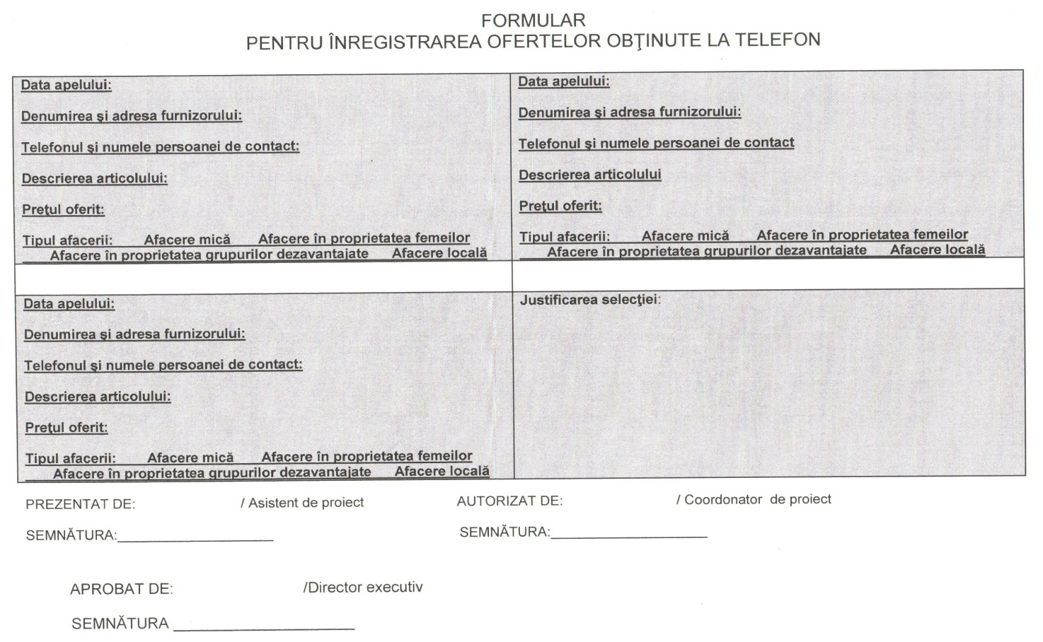
Fig.2. Formular pentru înregistrarea ofertelor obținute la telefon.

În vederea achizițiilor bunurilor sau serviciilor mai mari de 10000 lei, procesul de achiziții va decurge urmînd următorii pași:
- Directorul/Directoarea de proiect decide ce este necesar de procurat în vederea realizării activităților planificate și pregătește cererea de ofertă cu specificațiile respective care o transmite Asistentului/Asistentei de proiect
- În baza cererii de ofertă Asistentul/Asistenta de proiect solicită 3 oferte comerciale, ce le transmite Directorului/Directoarei de proiect.
- În vederea selectării unei oferte din cele propuse, se formează o comisie formată din 3 persoane. În urma deciziei se întocmește un proces verbal în care se specifică motivele
renunțării la anumite oferte și motivele selectării alteia.
- În baza deciziei Comisiei, Asistentul/Asistenta de proiect solicită Nota de plată de la agentul economic a cărui ofertă a fost aleasă și care întrunește cel mai bine condițiile din cererea de oferta.
- Asistentul/Asistenta de proiect transmite Nota de plată, Directorului/Directoarei de proiect spre aprobare, care este avizată și de Directorul Executiv/Directoarea, care în prealabil verifică dacă achiziția respectivă se încadrează în liniile de buget a proiectului respectiv. În cazul în care unul dintre membrii comisiei de selectare este Directorul executiv/ Directoarea executivă aceasta este semnată de către Președintele/Președinta Consiliului de administrare.
- În urma semnării, nota de plata este transmisa contabilului/ contabilei spre verificarea și emiterea ordinului de plată.
- Ordinul este semnat de către Directorul Executiv/Directoarea executivă și Contabil/Contabilă, ulterior transmis la Bancă pentru efectuarea plății.
- În urma efectuării plății, CDPD va primi bunurile sau serviciile solicitate în baza Contractului de vînzare –cumpărare sau/și Actului de predare-primire și a Facturii.
O dată cu semnarea actului de predare primire și a facturii procesul de achiziții este considerat finalizat.
Schematic etapele unei achiziții de bunuri sau servicii suma căreia este mai mare de 10 000 MDL ar fi în felul următor.
- Cererea de ofertă
(Directorul/Directoarea de proiect)

2. Obținerea 3 oferte
Asistentul/ Asistenta de proiect)

3. Alegerea ofertei și întocmirea procesului verbal
(Comisia de selectare)

5. Aprobarea și semnarea notei de plată
(Directorul/Directoarea de proiect și Directorul Executiv/Directoarea executivă)

4. Solicitarea notei de plată în baza ofertei alese.
(Asistentul/ Asistenta de proiect)
6. Emiterea ordinului de plată în baza notei de plată
(Contabil/Contabilă)

7. Semnarea ordinului de plată și transmiterea la Bancă
(Directorul executiv/
Directoarea executivă, Contabil/Contabilă)

8. Primirea bunurilor sau serviciilor în baza actului de predare primire și facturii.
(Directorul/Directoarea de proiect sau Asistentul/Asistenta de proiect)

Fig.3. Etapele procesului de achiziții (mai mari 10000 MDL)
În cazul în care achizițiile depășesc 20000 MDL cererea de ofertă trebuie să fie publicată pe siti-ul organizației și alte portale electronice (CIVIC.md)
Selectarea experților/expertelor și consultanților/consultantelor .
Selectarea experților/expertelor și consultanților/consultantelor v-a avea loc în baza concursului deschis unde vor fi indicate cerințele necesare în condițiile stabilite în prezentul capitol. Această regulă nu se aplică în cazul experților/expertelor/ /consultanților/consultantelor care au fost înaintați de CDPD la momentul depunerii proiectului și aprobați de finanțator cît și în cazul în care valoarea tranzacției nu depășește 10000 lei. În vederea selectării experților/expertelor//consultanților/consultantelor se va ține cont de principiile enumerate mai sus.
Achitarea onorariului pentru serviciile prestate de către experți/experte, consultanți/consultante, formatori/formatoare, traineri/trainere, va avea loc doar în baza Actului de predare-primire care trebuie să cuprindă următoarele date și informații:
- Volumul lucrărilor;
- Calitatea lucrărilor executate;
- Termenul de executare a lucrărilor;
- Prețul serviciilor prestate.
Actul de predare primire este recepționat/revizuit de către Directorul/Directoarea de proiect care semnează și transmite spre aprobare Directorului executiv/Directoarei executive care îl aprobă și îl transmite contabilului/contabilei pentru efectuarea plății.
Notă: În cazul în care atribuțiile Directorului/ Directoarei de proiect sunt executate de către Directorul Executiv/Directoarea executivă aceasta este aprobată de către Președintele/Președinta Consiliului de administrare.

Persoanele implicate în procesul de achiziții și responsabilitățile acestora.
În mod ideal, responsabilitățile-cheie vor fi executate de persoane diferite. Segregarea responsabilităților reduce riscul de fraude, dar şi erorile tehnice.

În cadrul CDPD în vederea achizițiilor vor fi implicate următoarele persoane cum ar fi:
- Consiliul de administrare - va fi implicat în autorizarea achizițiilor ce vor avea loc de la un singur agent economic pe parcursul unui an, la autorizarea achizițiilor neprevăzute în buget și la achizițiile ce vor fi mai mari de 20000 MDL și mai mici de 30000MDL.
- Comisia de evaluare – va fi implicată la selectarea ofertei comerciale în cazul în care suma va fi mai mare de 10000 MDL și va fi compusă din 3 membri/membre a organizației dintre care și Directorul executiv/Directoarea executivă.
- Directorul executiv /Directoarea executivă– va fi implicat(ă) în aprobarea prin semnare și verificare în prealabil a conturilor spre plată, la semnarea ordinului de plată și va face parte din comisia de evaluare în cazul achizițiilor în valoare mai mare de 10000 MDL. De asemenea Directorul executiv/Directoarea executivă va face parte din Comisia ce va selecta oferte comerciale ale agenților de la care urmează să fie procurate bunuri sau servici pe parcursul unui an. În cazul serviciilor prestate de către experți/experte consultanți/consultante acesta va aproba Actul de predare primire pe care îl va transmite contabilului/contabilei spre efectuarea plății.
- Directorul/Directoarea de proiect – va începe procesul de achiziții prin elaborarea Cererii de ofertă, după care va aproba Formularul pentru înregistrarea ofertelor obținute la telefon în cazul achizițiilor de la 3000 pînă la 10000 MDL. Va aproba nota de plată, va fi membru/membră al Comisiei de selectare a ofertei comerciale în cazul achizițiilor mai mari de 10000 MDL și membru/membră a Comisiei ce va selecta oferte comerciale ale agenților de la care urmează să fie procurate bunuri sau servici pe parcursul unui an. De asemenea Directorul/Directoarea de proiect poate închide procesul achiziției prin primirea bunurilor sau serviciilor și semnarea Actului de predare-primire și factura. În cazul serviciilor prestate de către experți/experte, consultanți/consultante acesta recepționează/revizuie Actul de predare-primire pe care îl transmite Directorului executiv/Directoarei executive spre aprobare.
- Asistentul/Asistenta de proiect – va fi responsabil(ă) în procesul de achiziții de obținerea a 2 oferte și completarea Formularul pentru înregistrarea ofertelor obținute la telefon, în cazul achizițiilor de la 3000 pînă la 10000 MDL și obținerea a 3 oferte în cazul achizițiilor mai mari de 10000 MDL. În baza formularului aprobat de către Directorul/Directoarea de proiect sau în baza procesului verbal al Comisiei de selectare, va solicita nota de plată în baza ofertei alese și o va transmite spre aprobare și semnare. De asemenea Asistentul/Asistenta de proiect poate primi bunurile sau serviciile și semna Actul de predare-primire și factura.
- Contabilul/ Contabila– va face parte din Comisia ce va selecta oferte comerciale ale agenților de la care urmează să fie procurate bunuri sau servici pe parcursul unui an. Va elabora ordinul de plată în baza notei de plată primite care va fi verificată corespunderea acesteia cu bugetul proiectului și îl va semna. De asemenea, acesta va înregistra tranzacţia în sistemul financiar / contabil.

Dispoziții finale.
În cazul în care prevederile prezentului Manual de achiziții vor fi încălcate de către persoanele responsabile, acestea vor fi sancționate în conformitate cu legislația în vigoare (avertizare, mustrare, concediere) .

